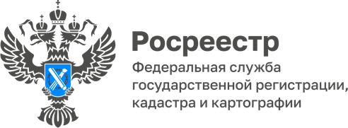

В июле в «Банк земли» Волгоградской области включено 13 новых участков

В июле 2022 года в «Банк земли» Волгоградской области включены ещё 13 земельных участков, в том числе участок площадью более 30 га, расположенный в городском поселении г. Краснослободск Среднеахтубинского района.
Благодаря взаимодействию органов власти данный участок передан Российской Федерации администрации Краснослободска для обеспечения льготных категорий граждан бесплатными земельными участками под индивидуальное жилищное строительство.
«Развитие индивидуального жилищного строительство, в том числе реализация прав граждан на доступное жилье является одной из приоритетных задач, поставленных Президентом и Правительством Российской Федерации перед всеми структурами власти. Совместно проведенная работа позволила выявить подходящий земельный участок и ускорить его оформление», - прокомментировал глава городского поселения г. Краснослободска Николай Семилетов.

С уважением,
Балановский Ян Олегович,
Пресс-секретарь Управления Росреестра по Волгоградской области
Mob: +7(937) 531-22-98
E-mail: pressa@voru.ru

